Документы, которые ты должен получить при выпуске
из нашего учреждения
1. Свидетельство о рождении.
2. Паспорт.
3. Справку о пребывании в СРЦН Иркутского района
4. Справку о состоянии здоровья.
5. Документ об образовании.
6. Свидетельство о родителях: свидетельство о смерти родителей, копия приговора или решение суда; справка о болезни или розыске родителей и другие документы, подтверждающие отсутствие
родителей или возможность воспитания ими своих детей.
7. Справка о наличии и места нахождения братьев, сестер, других близких родственников.
8. Документы, подтверждающие право на имущество
(опись имущества, оставшегося после смерти родителей, о людях, отвечающих за его неприкосновенность), на жилую площадь, занимаемую ранее или родителями.
9. Пенсионная книжка (для получения пенсии).
10. Исполнительный лист на взыскание алиментов с родителей.
11. Сберегательная книжка, ценные бумаги.
12. ИНН.
13. Страховое свидетельство (пластиковая карта).
14.. Медицинский полис.
15.. Сертификат прививок.
16. Справка о статусе.
17. Постановление о помещении в систему НПО.

СОВЕТ ЮРИСТА:
- Все эти документы должны быть в подлиннике или в нотариально заверенных копиях.
- К ним следует относиться бережно, аккуратно.
- Они нужны будут на протяжении всей жизни.

СОВЕТЫ ПСИХОЛОГА:
- Научись объективно оценивать явления, происходящие в обществе,
- адекватно воспринимать возникающие социальные проблемы и решать их в соответствии со своими правами и обязанностями, нормами отношений, сложившимися в социуме.
- Будь устойчивым к неблагоприятным социальным воздействиям и займи активную позицию в решении социальных проблем,
- будь готовым к социальным действиям, саморазвитию, то есть успешно адаптироваться в современном обществе.

Портрет Удачного выпускника:
►Имеет доброжелательные отношения со старшими, сверстниками и младшими, умеет общаться без конфликтов и ссор.
►Умеет работать в группе, в совместной трудовой деятельности;
► Соблюдает культуру поведения в общественных местах, правильно себя ведет (не сквернословит);
► Имеет твердый характер, уверенный в себе. Не вспыльчивый, спокойно относится к непредвиденным обстоятельствам;
►Самостоятельный во всем, умеет вести домашнее хозяйство (приготовить еду, постирать);
► Следит за своей внешностью, соблюдает аккуратность, опрятность. Умеет создать свой стиль в одежде;
►Умеет строить и планировать свою дальнейшую семейную жизнь;
► Имеет определенные профессиональные интересы. Знает, чего он хочет в жизни добиться. Имеет цель в жизни;
► Знает о своих правах и обязанностях

ДОБРО ПОЖАЛОВАТЬ В ОТДЕЛЕНИЕ ПОМОЩИ СЕМЬЕ и ДЕТЯМ

НАШ АДРЕС

664 531 Иркутский район
с. Урик
ул. Ленина 2а-1
ОГБУСО Социально-реабилитационный центр для несовершеннолетних
Иркутского района
тел. 495-622
е. mail: srtznurik@yandex.ru
сайт учреждения srcn-irk.ru

Мы желаем всем чувствовать себя здоровыми, защищенными, значимыми для себя и окружающих

Дорогой выпускник!
Мы надеемся, что сумели воспитать тебя достойным человеком, за которого нам не придется краснеть.
В твоей жизни будут другие события, другие люди. А как много будет соблазнов.… Но помни, что у тебя всегда есть выбор, как поступить. Очень легко оступиться, но как трудно будет подняться снова. И не стесняйся, если будут проблемы, если сомневаешься, как правильно, лучше поступить - посоветуйся с нами. Не забывай, что всегда двери нашего центра для тебя открыты.

Буклет создан благодаря

ФОНДУ ПОДДЕРЖКИ ДЕТЕЙ, НАХОДЯЩИХСЯ В ТРУДНОЙ ЖИЗНЕННОЙ СИТУАЦИИ

ОГБУСО
«Социально-реабилитационный центр для несовершеннолетних
Иркутского района»

Отделение помощи
семье и детям

Путеводитель
по взрослой жизни
(памятки для выпускников
интернатных учреждений)
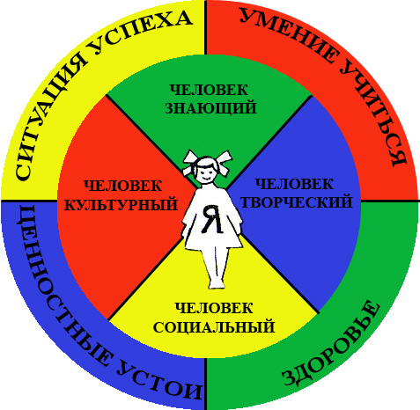

Портрет Удачного
выпускника

УРИК 2018г.

